Игровой урок по математике. 6-й класс. Тема: "Сложение и вычитание обыкновенных дробей"

Цели урока.
- Закрепить навык сложения и вычитания обыкновенных дробей.
- Учить употреблять математические термины в связной речи.
- Прививать интерес к математике. Стимулировать работу учащихся на уроке. Развивать их работоспособность.
Ход урока.
I этап урока — Мотивационно - ориентированный. Разъяснение деятельности учащихся
Для того, чтобы закрепить материал этой темы мы отправимся в путешествие по “стране обыкновенных дробей”.
Наглядность: — схема – картинка – маршрут путешествия,
— катер-игрушка на липучке.
Так как всякое путешествие требует закалки, тренировки, то проведем разминку.
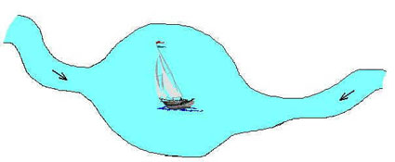
Рис.1
II этап урока — Активизация опорных знаний.
1. Разминка. (Устные упражнения).
Наглядность:
Карточки с именами на магнитах.
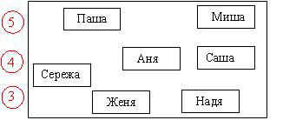
Рис.2
Доска магнитная.
Показатель активности учащихся.
При правильном ответе карточка с именем передвигается вверх. За успешную работу выставляются оценки, карточки на магнитах прикрепляются напротив карточек с именами детей.
(Дети следят за правильностью ответов с помощью сигнальных кружков.)
Зеленая сторона круга — верно, красная — неверно.

Рис.3
За правильный ответ дети получают “пятерики” (карточки-картинки) в течение всего урока.

Рис.5 Рис.4
Сократи дроби: 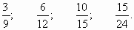
Выдели целую и дробную части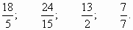
Сравни дроби: 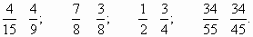
Выполни действия:
I I I этап урока — Путешествие: выполнение заданий, контроль и оценка полученных результатов.
1. Знакомство с маршрутом путешествия. (Записываем число, тему урока.)
- по течению реки
- по озеру
- против течения
Выбираем первого капитана. Составляем задачу по краткой записи.
v_{собственная} — 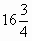км/ Как найти v_{по течению} ?
v_{течения реки} — км/ч Почему необходимо
v_{по течению} — ? выполнить сложение?
Капитан выполняет задание на доске, остальные ученики — в тетрадях.
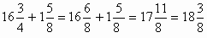(км/ч)
НОЗ (4; 8) = 8
(Дети с места оценивают правильность решения сигнальным кругом.)
Вопросы: 1.Какая это дробь ?
2.Как найти целую и дробную части?
2. Зарядка Ученикам предлагается отдохнуть и потанцевать на палубе.
Муз. Минкова “Катерок” из песенной сюиты “В порту”.
Оборудование: проигрыватель, пластинка “В порту”.
3. Остановка. Пока мы танцевали катерок сел на мель. Чтобы его снять с мели решим уравнение.
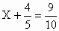
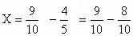
НОЗ (10; 5) = 10
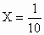
_____________
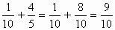
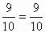
4. Путешествие по озеру продожается.
Составим задачу по краткой записи. Выбираем второго капитана.
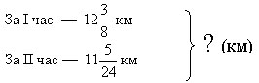
Капитан решает задачу на доске, дети — в тетрадях.
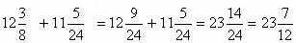(км)
Вопросы:
- Что можно сделать с дробью ?
- Как сократить дробь?
Ученик решает на доске, дети — в тетради, оценивая решение у доски с помощью сигнального кружка.
За правильное решение задачи и дополнительные ответы дети получают “пятерики”.
5. “Добавим горючего”
Решаем пример на карточке. (Три варианта карточек: для сильных, слабых и средних учащихся).
На карточке даны три ответа.
Выполнивший задание ученик, поднимает веер с номером правильного ответа.
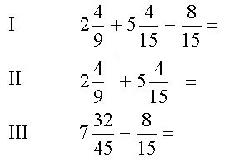 | 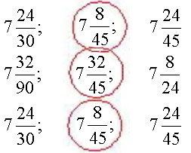
Рис.6
Проверка устно. Разбираем ошибки.
6. Продолжаем путь. Плывем на катере против течения.
Составим задачу по краткой записи.
v_{в стоячей воде} — 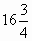км/ч
v_{течения реки} — км/ч
v_{против течения реки} — ?(км/ч)
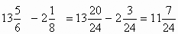(км/ч).
Как найти скорость катера против течения? Почему надо вычесть скорости?
7. Подводим итог урока.
Дети считают “пятерики”, количество выставляют на веере. Выставляю оценки.
8.Домашнее задание.

